risultati commerciali renault italia I TRIMESTRE

renault italia in linea rispetto agli obiettivi
06/04/2023
DELLA renaulution grazie anche al SUCCESSO DI AUSTRAL

Nell’ambito del suo piano strategico Renaulution, anche nel primo trimestre Renault porta avanti, in Italia, la sua strategia orientata alla creazione di valore, con un incremento della performance nel canale più importante- quello dei privati- nel mondo green e nel segmento C.

- Quota di mercato sul canale retail del 6,8%, in progressione di +0,7pt rispetto al primo trimestre 2022.
- Quota di mercato nel Retail Green Market (veicoli elettrici, full hybrid e plug-in hybrid) doppia rispetto alla quota retail totale, pari al 13,6%, in crescita di 0,7pt rispetto al primo trimestre 2022.
- Quota di mercato sul retail elettrico pari al 14,5%, in crescita di 3,9pt rispetto al primo trimestre 2022, guadagnando una posizione nel ranking che porta Renault al secondo posto.
- Renault prosegue con efficacia il suo piano di riconquista del segmento C, grazie ad Arkana, al successo di Mégane E-TECH Electric, che si conferma primo modello elettrico del suo segmento, ed al lancio di Austral.

IL VALORE, LA PRIORITÀ ASSOLUTA
Nel I trimestre 2023 Renault ha commercializzato 16.031 autovetture a clienti privati, registrando un incremento del 22% rispetto al 2022, con una quota di mercato del 6.8% (+0,7pt), su un totale di 21.071 unità immatricolate (autovetture).

RENAULT, SUL PODIO NEL MERCATO ELETTRICO eD elettrico A PRIVATI
Renault si posiziona sul terzo gradino del podio nel mercato elettrico, con 1.466 immatricolazioni (+65%) ed una quota del 9,0% (+1,1 pt), con un mix 100% elettrico che raggiunge il 7% sul totale delle vendite della Marca (+1,4 pt). Renault si attesta al secondo posto del mercato elettrico a privati, con una quota del 14,5% e 1.259 unità immatricolate.

RENAULT CAPTUR SUL PODIO DEL MERCATO FULL HYBRID E PLUG-IN HYBRID A PRIVATI
La Marca Renault prosegue l’elettrificazione della sua gamma con un’offerta prodotto E-TECH innovativa, che continua ad ampliarsi.
Captur si attesta sul podio del mercato full hybrid a privati, con una quota di mercato del 7,7% e sul podio del suo segmento, con una quota di mercato del 19,2%.

CON MEGANE E-TECH ELECTRIC E AUSTRAL, RENAULT PROSEGUE CON EFFICACIA LA SUA RICONQUISTA DEL SEGMENTO C
L’offensiva di Renault nel segmento C, avviata con Arkana nel 2021, è proseguita lo scorso anno con la commercializzazione di Mégane E-TECH Electric, che si conferma anche nel I trimestre 2023 primo modello del suo segmento, con una quota di mercato del 23,3%. Renault ha rafforzato ulteriormente la sua presenza su questo segmento, con l’arrivo del SUV tecnologico Austral, il cui lancio si sta dimostrando un successo: l’80% delle vendite sono relative alla motorizzazione E-TECH full hybrid e la versione top di gamma, Esprit Alpine, rappresenta il 40% delle vendite totali del modello. Alla fine del I trimestre 2023, Renault registra una quota di mercato del 3,6% nel segmento C (+1 pt rispetto al I trimestre 2022).

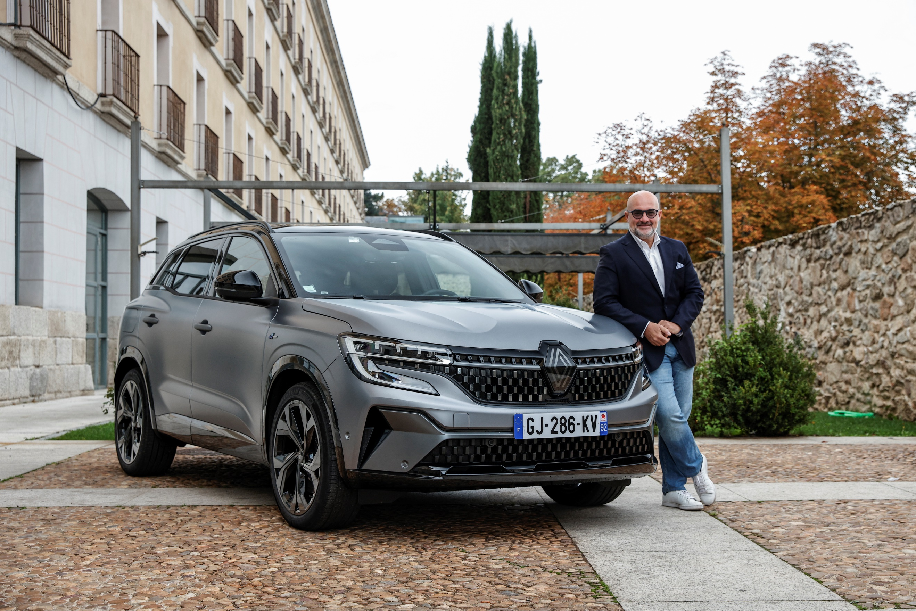

«I nostri risultati del I trimestre sono assolutamente in linea con gli assi principali della strategia Renaulution: progressione delle vendite nel canale privati, il più importante in Italia, leadership nel green market ed offensiva nel segmento C. Nel canale a privati i nostri volumi crescono del 22% rispetto allo scorso anno. Con la nostra gamma E-TECH realizziamo il 36% delle nostre vendite, portando il mix in crescita rispetto allo stesso periodo del 2022. Infine, stiamo portando avanti con successo la nostra offensiva nel segmento C, con un mix in forte crescita, grazie al successo di Arkana, di Mégane E-TECH Electric e di Austral che ci sta regalando grande soddisfazione.
Nel corso dell’anno, proseguiremo con determinazione su questa traiettoria, con un ricco piano prodotto che rafforzerà ulteriormente il posizionamento di Renault sugli assi creatori di valore. Il primo appuntamento è il 18 aprile, con l’anteprima mondiale di Nuova Clio E-Tech full hybrid.» Raffaele Fusilli, A.D. Renault Italia

CENNI SU RENAULT
Marca storica della mobilità e pioniere dei veicoli elettrici in Europa, Renault sviluppa da sempre veicoli innovativi. Con il piano strategico “Renaulution”, la Marca progetta una trasformazione ambiziosa e creatrice di valore. Renault si sposta, quindi, verso una gamma ancora più competitiva, equilibrata ed elettrificata ed intende incarnare la modernità e l’innovazione a livello di servizi tecnologici, energia e mobilità nell’industria automotive, ma non solo.

Contatto stampa Gruppo Renault Italia:
Paola Rèpaci– Renault/ Alpine Product & Corporate Communication Manager
paola.repaci@renault.it Cell: +39 335 1254592 - Tel.+39 06 4156965
Siti web: it.media.groupe.renault.com/; www.renault.it
Seguici su Twitter: @renaultitalia

